Bydgoszcz, 17.07.2024

RM.0003.26.2.2024
Nr wpływu: 88789

Pan
Szymon Róg
Radny Rady Miasta Bydgoszczy

Dotyczy: oświetlenia przy ul. Porzeczkowej

W odpowiedzi na Pana interpelację, która wpłynęła do Urzędu Miasta Bydgoszczy
w dn. 05.07.2024 r. uprzejmie informuję, iż dwa punkty świetlne na ul. Porzeczkowej zostały
w ramach oszczędności czasowo wyłączone. Oszczędności objęły swoim zakresem każdą ulicę miasta i podyktowane były regulacjami zawartymi w art. 37 ustawy z dnia 7 października 2022 r. o szczególnych rozwiązaniach służących ochronie odbiorców energii elektrycznej
w 2023 roku w związku z sytuacją na rynku energii elektrycznej (Dz. U. z 2023 r. poz. 1704). Zapisy zobowiązały samorządy do podjęcia działań w celu zmniejszenia całkowitego zużycia energii elektrycznej w zajmowanych budynkach lub częściach budynków oraz przez wykorzystywane urządzenia techniczne, instalacje i pojazdy w 2023 r. w wymiarze 10%
w stosunku do roku ubiegłego.

W związku z powyższym, Miasto Bydgoszcz podjęło szereg działań gwarantujących osiągnięcie ww. obowiązkowego celu. Polegają one m.in. na dostosowaniu mocy i redukcji natężenia oświetlenia LED oraz wyłączeniu części opraw sodowych w miejscach na to pozwalających (nie obejmujących przejść dla pieszych, przystanków tramwajowych
i autobusowych oraz skrzyżowań).

Przy ulicy Porzeczkowej została przeprowadzona wizja lokalna w godzinach świecenia, która pokazała, że wyłączona oprawa zawieszona na słupie dystrybucyjnym linii napowietrznej nie powoduje całkowitej ciemności w pasie drogowym, o czym świadczą zdjęcia poniżej.

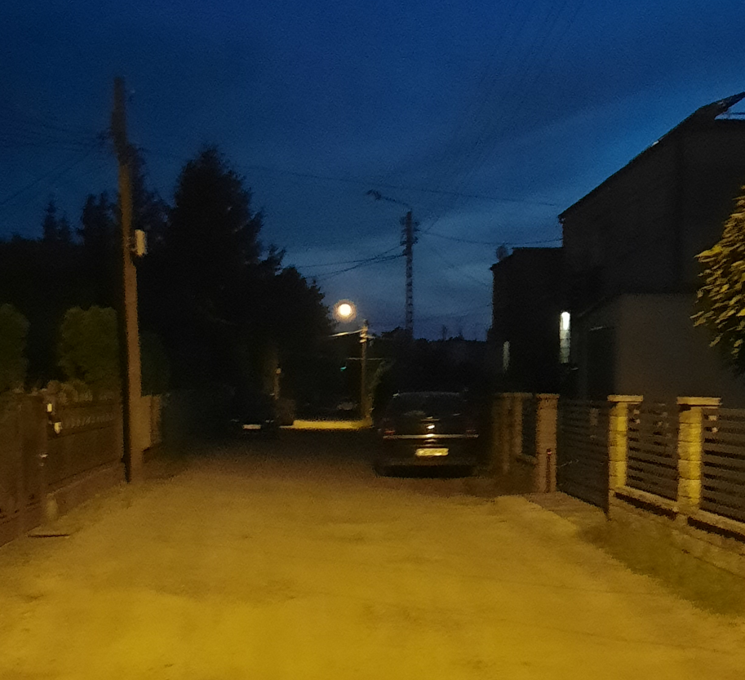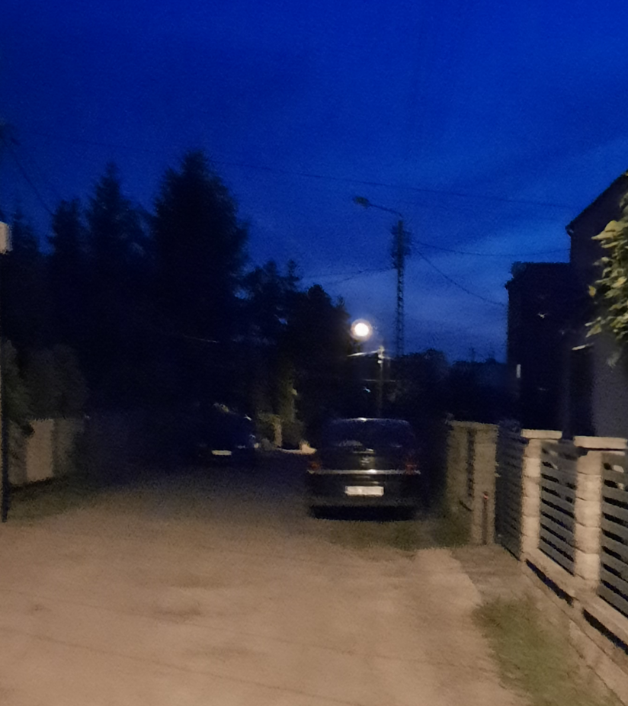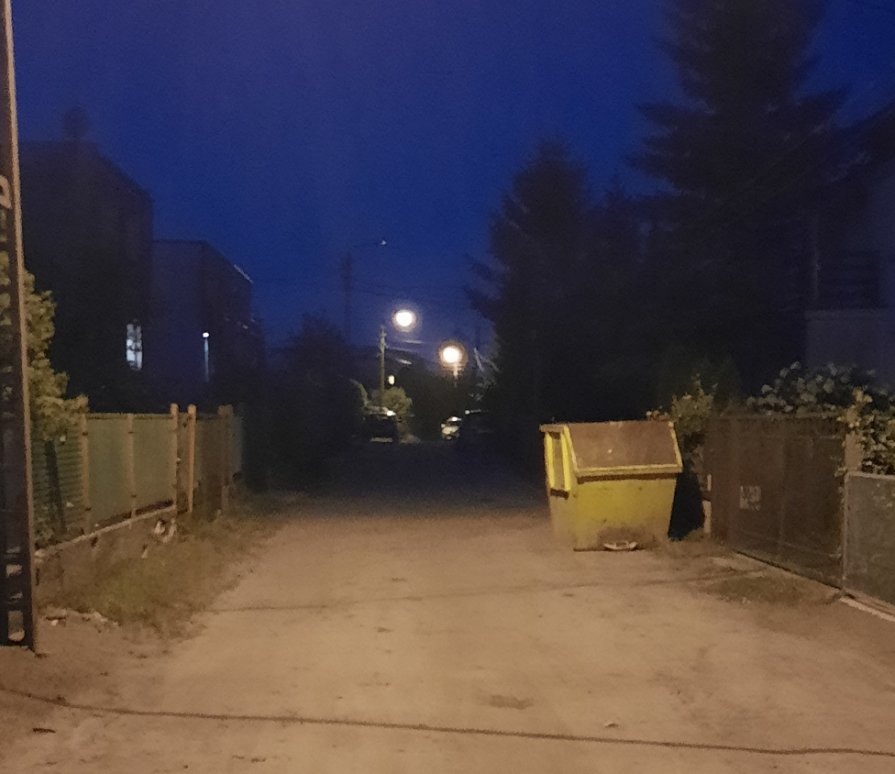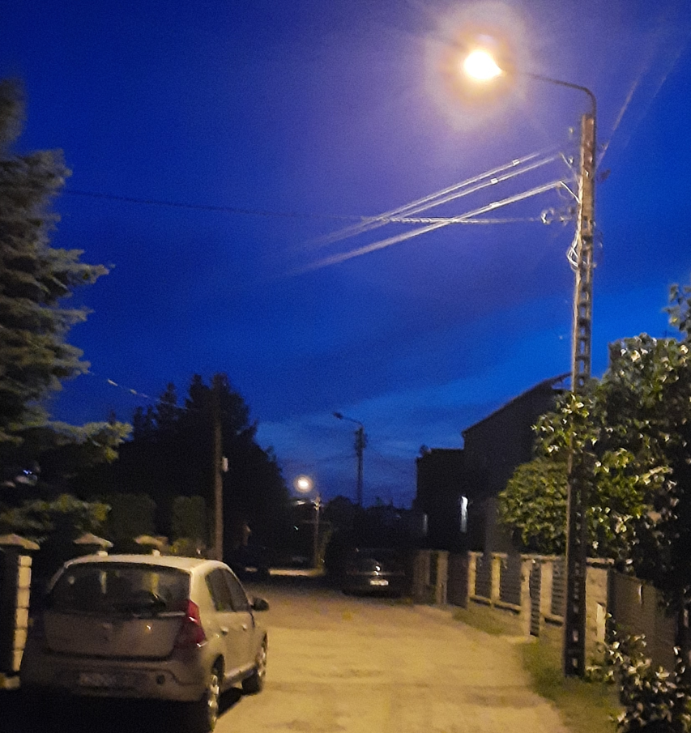

Oszczędności osiągnięte w 2023 roku to około 3.230.850,00 zł oraz około 2.940 MWh. Efekt ekologiczny jest niemierzalny.

Podkreślić należy, iż zgodnie z zawartą przez Miasto Bydgoszcz umową - unijnego programu „European Local Energy Assistance” - Miasto uzyska dofinansowanie umożliwiające modernizację oświetlenia ulicznego. Inwestycja polegać będzie na wymianie starych opraw
z wysokoprężnym źródłem światła na urządzenia energooszczędne ze źródłami światła LED z inteligentnym systemem sterowania.

Mirosław Kozłowicz
Zastępca Prezydenta Miasta

